DDSU666单相计量表645通讯转Modbus方法

1、指令：

DL/T 645-2007 协议切换到 ModBus-RTU 通讯协议的数据帧如下：

FE FE FE FE 68 xx xx xx xx xx xx 68 14 0E 33 33 35 3D 35 33 33 33 33 33 33 33 33

33 CS 16

注意：xx xx xx xx xx xx 为表通讯地址；CS 为校验码.

2、示例：

表号：190526023541

需使用TCP模式向IP：192.168.1.146:12345 发送：

FE FE FE FE 68 41 35 02 26 05 19 68 14 0E 33 33 35 3D 35 33 33 33 33 33 33 33 33 33 86 16

其中41 35 02 26 05 19为表号 高位在后 低位在前

其中86为“68 41 35 02 26 05 19 68 14 0E 33 33 35 3D 35 33 33 33 33 33 33 33 33 33”的校验和，计算网址 <https://www.23bei.com/tool-8.html>

点计算后获得校验和：

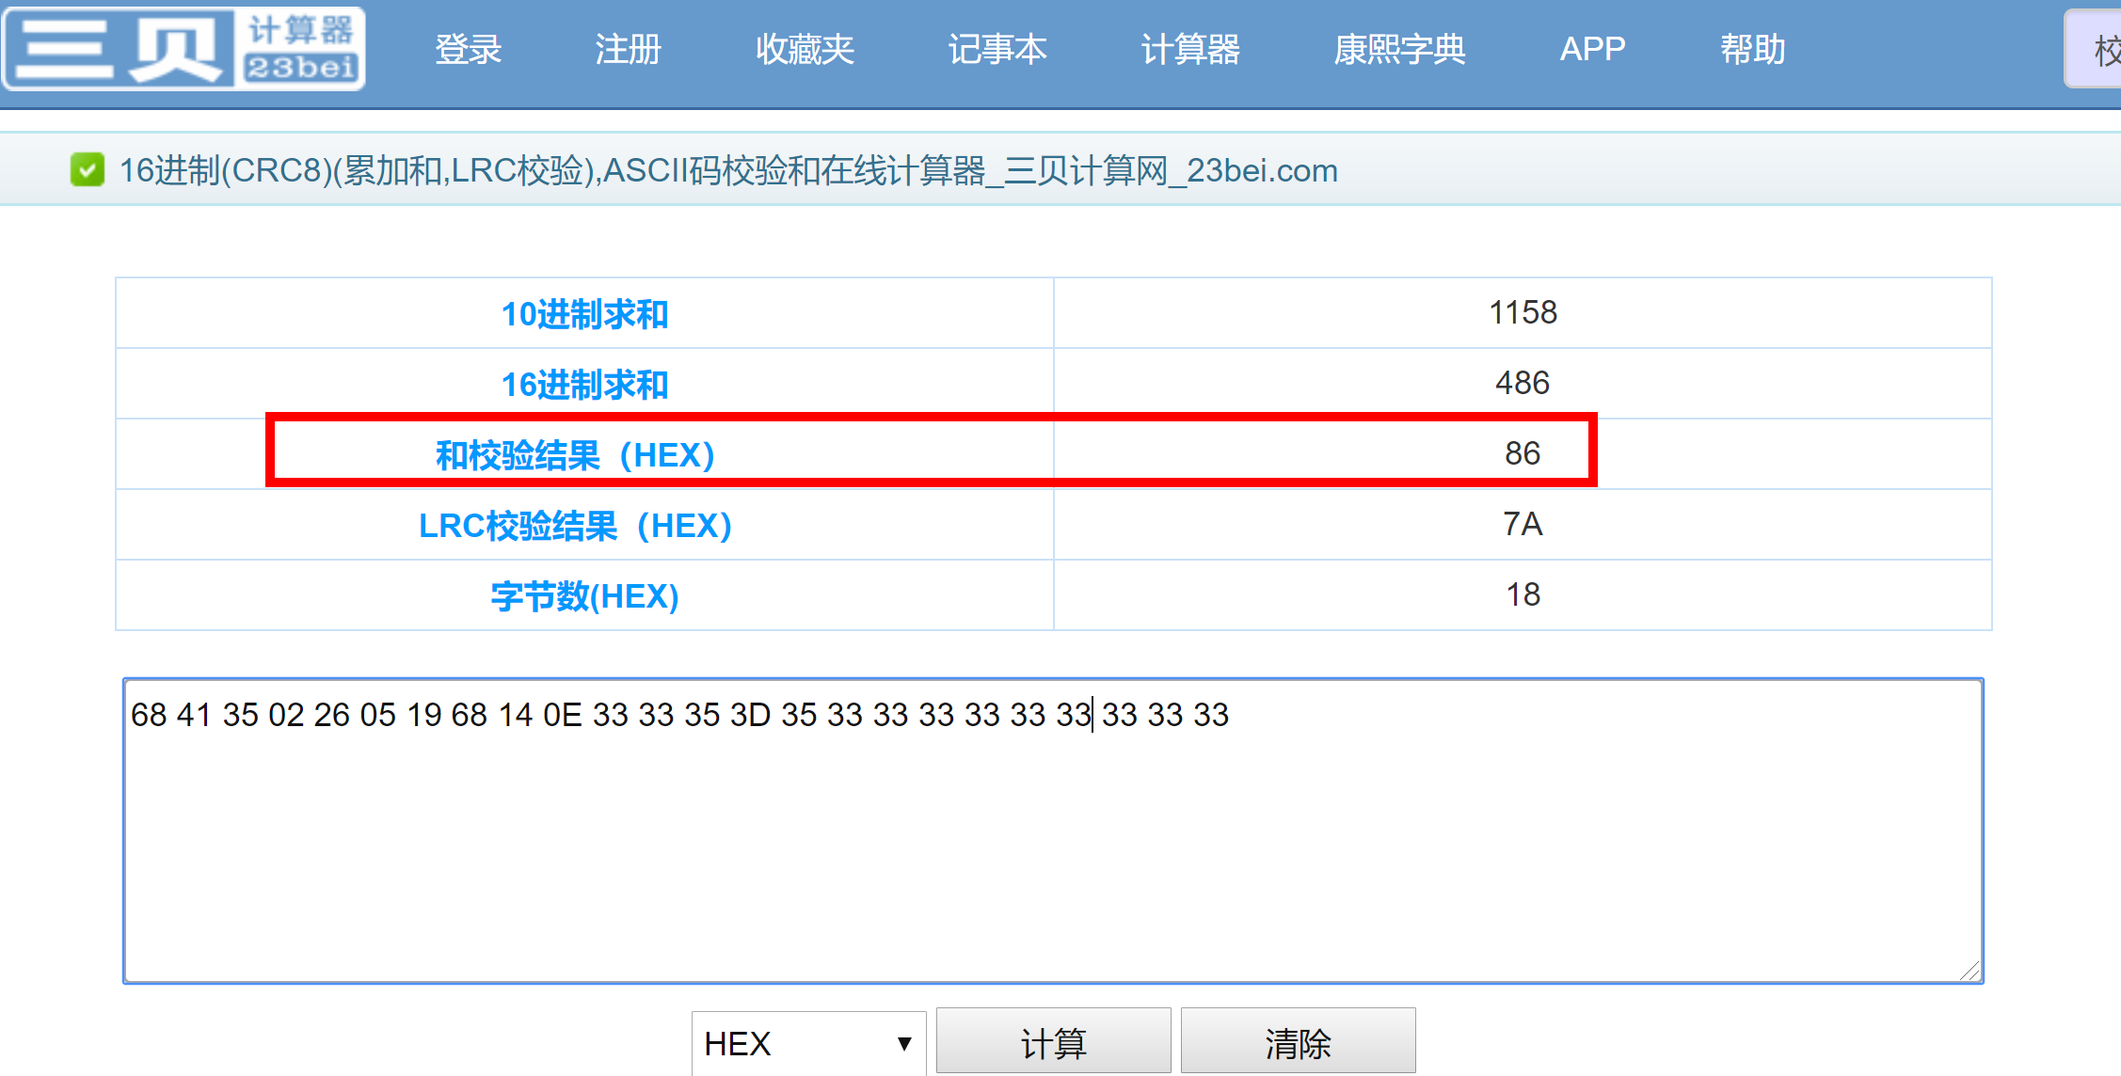

3、发送后表即切换为Modbus模式 需要在表上查看ID号码并记录后与其通讯，切换Modbus模式 波特率变更为：9600bps